**DATASET E METADADOS**

Os datasets utilizados para o estudo foram extraídos do site [www.kaggle.com](http://www.kaggle.com) em 15/03/2023. Os dados são públicos, não sensíveis e foram postados por Mariana Boger Netto. Podem ser acessados utilizando o link: <https://www.kaggle.com/mbogernetto/brazilian-amazon-rainforest-degradation>.

Deste conjunto de dados foram extraídos dois arquivos:

**1. 'def_area_2004_2019'**: área de desmatamento (km²) por ano e estado, de 2004 a 2019. Os dados são públicos e foram originalmente extraídos do INPE. Programa: PRODES (Programa de Monitoramento da Floresta Amazônica Brasileira por Satélite).

**1.1 Metadados:**

- Formato do arquivo: CSV;

- Número de linhas: 16;

- Número de colunas: 11.

Features:

- **Ano/Estados:** ano de ocorrência;

- **AC, AM, AP, MA, MT, PA, RO, RR, TO**: Estados da Amazônia legal;

- **AMZ LEGAL**: Soma de todos os estados;

- **Valores:** área devastada em quilômetros quadrados (km²).

**Figura 1 – Cabeçalho do primeiro Dataset**

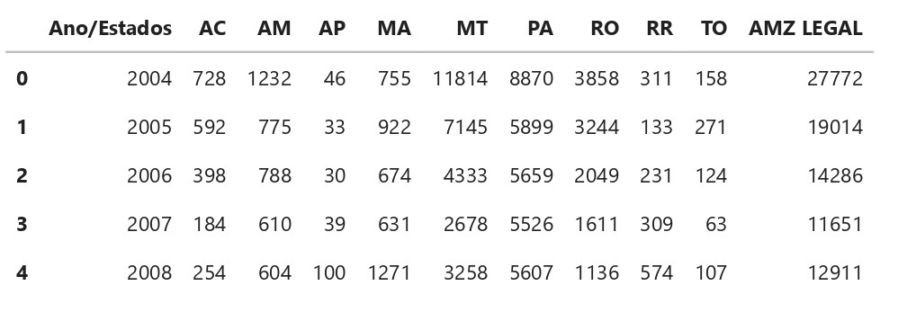

**2. 'inpe_brazilian_amazon_fires_1999_2019':** quantidade de focos de incêndio na Amazônia brasileira por estado, mês e ano, de 1999 a 2019. Programa: BDQ (Banco de Dados de Queimadas). Os dados originais são públicos e foram extraídos do INPE. Metodologia: detecta focos de incêndio por meio de imagens de satélite, atualizadas a cada 3 horas.

**2.1 Metadados:**

- Formato do arquivo: CSV;

- Número de linhas: 2104;

- Número de colunas: 6.

Features:

- **year:** Ano de ocorrência;

- **month:** Mês de ocorrência;

- **state:** Estado da ocorrência;

- **latitude:** Latitude média de todas as ocorrências neste mês, ano e estado;

- **longitude:** Longitude média de todas as ocorrências neste mês, ano e estado;

- **firespots:** Número de focos de incêndios florestais.

**Figura 2 - Cabeçalho do segundo Dataset**

